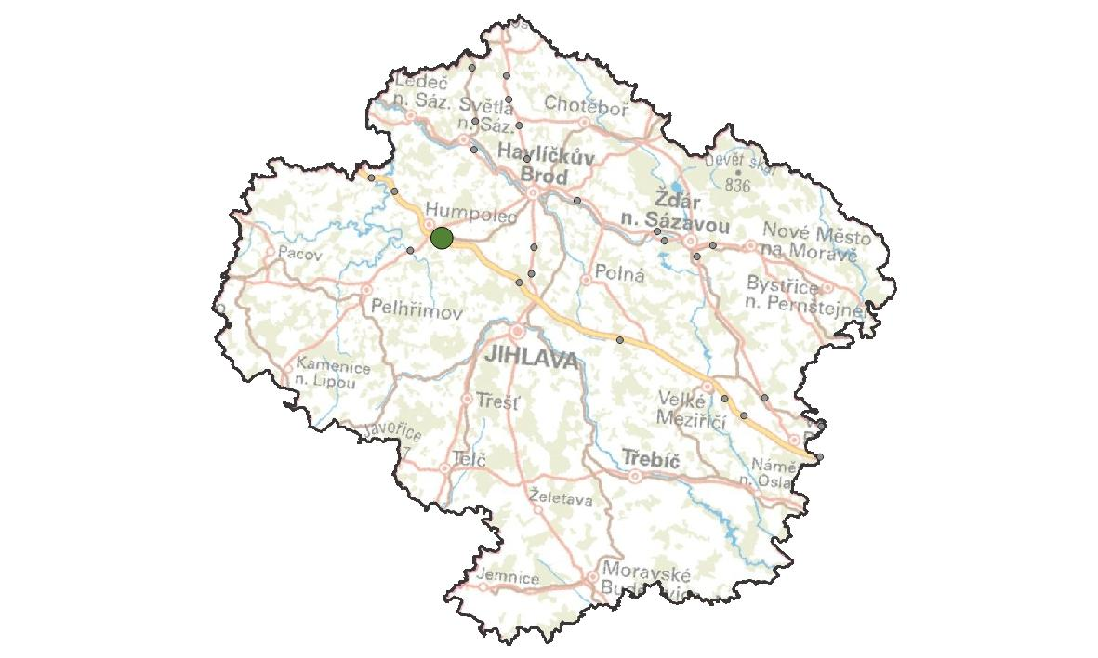
VY07. Humpolec
KM ID (ÚAP jev 36b): 123
Poloha: 49,522227 N, 15,383709 E
Plocha KM: 23,4 ha
Katastrální území: Humpolec, Kamenice u Herálce, Vystrkov u Humpolce
Průchodnost KM: aktuálně K1 / výhledově P
Navazující KM: 06. Vystrkov
Priorita realizace: 4/5 – (vysoká) významný migrační profil s rizikem střetů
Nákladnost: €/€€€ (nízká)

Charakteristika stavu krajiny
Celý úsek KM je veden lesním komplexem. Lesní porosty jsou místy poškozeny kůrovcovou kalamitou. Rozsáhlé paseky vzniky bohužel i v místech kde je budován ekodukt. Plochu KM na dvou místech křižuje regionální biokoridor NKOD-438, který cca 0,7 km jižním směrem od KM ústí v regionální biocentrum NKOD-712- Čerňák a nadregionální biokoridor NKOD-78-K61-K124. V Humpolci, v m.č. Vilémov je do plochy migračního koridoru plánována plocha pro bydlení v RD, čímž by se migrační koridor značně úžil.

Migrační bariéry
Dálnice D1 – intenzita dopravy 41 088 voz. (RPDI – všechny dny, ŘSD 2016). Úsek s častými srážkami se zvěří včetně výskytu shluku KDE+ (CDV, www.srazenazver.cz). V současné době probíhá modernizace tohoto úseku včetně oboustranného oplocení a vybudování ekoduktu v km 94.
Silnice II/523 – nízká intenzita dopravy 1 168 voz. (RPDI – všechny dny, ŘSD 2016). Málo přehledný úsek vedený uvnitř lesního porostu. Po realizaci ekoduktu lze předpokládat výrazné zvýšení pohybu živočichů v oblasti, půjde o úsek s vyšším rizikem střetů živočichů s vozidly.

Význam území z hlediska migrací
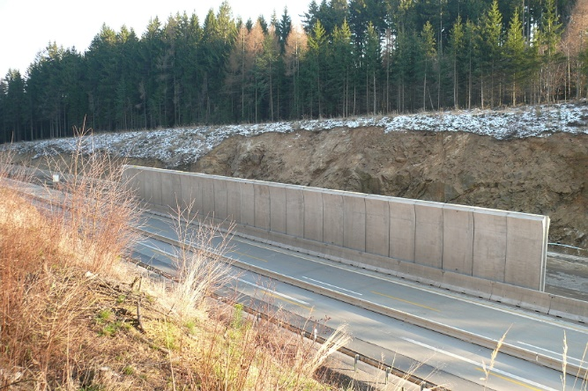
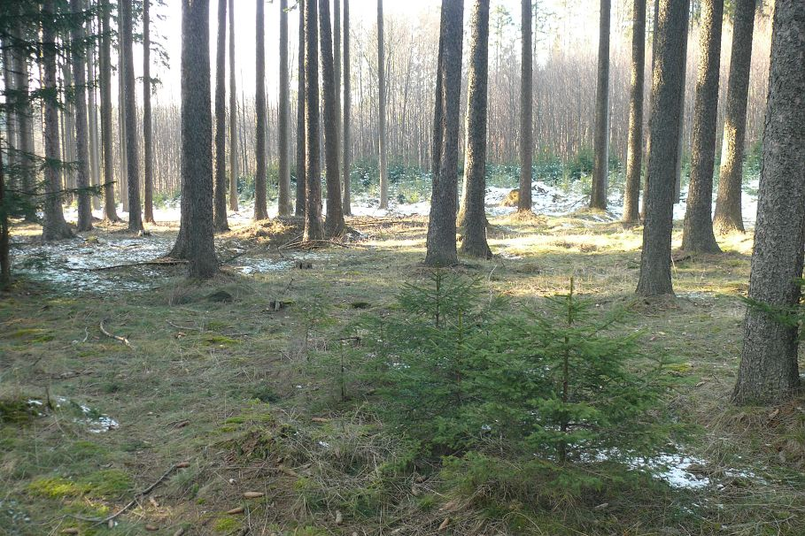
Koridor, na kterém leží kritické místo, představuje již používaný velkými savci. V roce 2001 zde byl zaznamenán výskyt losa u dálnice, nález usmrceného vlka v roce 2017 v okolí kritického místa (mimo migrační koridor u obce Skorkov) a svědčí o významu tohoto úseku pro cílové druhy.

Návrhy opatření pro zvýšení průchodnosti KM
Typ  opatření | Legenda | Popis opatření | Efektivita opatření | Dotčený subjekt
Úpravy dopravní infrastruktury |  | Ekodukt na dálnici D1 v km 169,74 již realizovaný v rámci modernizace dálnice – úseku 12 (exit 90 Humpolec – exit 104 Větrný Jeníkov), předpokládaný termín dokončení v roce 2021. | €€€ / | Ředitelství silnic a dálnic ČR
 | □ | Pravidelná kontrola stavu oplocení na dálnici D1 a oprava zjištěných závad v celém úseku KM. | € / | SSÚD Velký Beranov/  Bernartice
 |  | Dopravní značka „Pozor zvěř“ | € / | Krajská správa a údržba silnic Vysočiny
 | --- | 1) Omezení rychlosti v celém úseku v nočních hodinách na 70 km/h.  2) Zákaz předjíždění v celém úseku  3) Odrazky proti zvěři | € /
Krajinný management | --- | Realizace pásu bezlesí pro zvýšení přehlednosti úseku pro řidiče i živočichy o min. šířce 5 – 10 m od okraje vozovky. Na tomto pásu bude nutné pravidelně udržovat nízkou vegetaci kosením – tj. je nutné určit správce pásu bezlesí. | € / | Krajská správa a údržba silnic Vysočiny
 | ◌ | Ochranná zóna okolo ekoduktu o pol. 500 m:  - Úprava lesního hospodaření v pro stabilizaci podmínek prostředí a zvýšení jeho atraktivity. Preference individuální ochrany výsadeb před plošným oplocováním.  - Omezení mysliveckého hospodaření pro vytvoření klidové zóny | € / | Krajský úřad kraje Vysočina
Územní plánování |  | Úprava územního plánu Humpolce – místní části Vilémov – plocha výstavby Z192 pod Vránovým kopcem zužuje šířku koridoru na cca 200 m. Plochu je nutné zmenšit nebo kompenzovat dosadbou koridoru na straně směrem k Plačkovu. | €€ / | Krajský úřad kraje Vysočina

